**الفلسفة والقيم**

**كثيرا ما يعتقد الناظر إلى الفلسفة على أنها تفكير مجرد من قضايا مجردة, إلا أن الفلسفة ليست كذلك, فهي تلامس موضوعات أخلاقية و سياسية و اجتماعية, ودينية, و لكن بطريقة تقوم على التأمل العقلي, في هذا الإطار نجد الفلسفة قد اهتمت و منذ سقراط إلى يومنا هذا بالقيم الإنسانية الكبرى مثل الخير, الفضيلة, الحرية, العدالة, السلام, الحق  
فما هو موقف الفلسفة و الفلاسفة من هذه القيم ؟ هل الفلسفة تدعو إلى قيم الشر و العنف, و الظلم و الحرب, أم أنها تدعو إلى قيم الخير و العقل, و العدالة و السلام.**

**تحليل نص كانط**

**[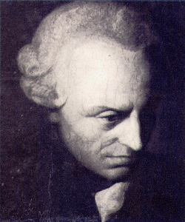](http://storage.canalblog.com/83/46/349999/17755721.gif)**

**سؤال النص**

**إن هذا النص يجيب على سؤال محدد هو: هل ينبغي العمل على إذكاء نار الحروب, أم أنه ينبغي تجنبها و منعها و الدعوة إلى إقامة السلام؟  
إن هذا النص يتطرق إذن إلى المساءلة عن قيمتين إنسانيتين متعارضتين هما الحرب و السلم**  
  
**رأي صاحب النص**  
 **يرى كانط على أنه ينبغي العمل على تجنب الحروب بكل أنواعها و منع أسبابها و أسباب تكرارها ( انعدام الثقة.. ). إن كانط ندد أيضا بما سماه حروب الإبادة, و في الأخير دعا كانط إلى العمل من أجل السلام الدائم**

**تعليق حول النص**

**نستنتج من هذا النص أن كانط بدفاعه عن السلم و السلام و بنبذه للحرب, فهو يجسد لنا موقف الفيلسوف من القيم الإنسانية. إن الفلسفة تظهر كمدافع و كمناصر للسلام و العدل و الحق, إنها في نفس الوقت تدين كل استعمال للقوة و العنف**